Результаты ВПР как Мониторинг в системе образования
Государственного бюджетного профессионального образовательного учреждения
«Пензенский колледж искусств»
за 2022 год

Выполнение заданий учащимися ВПР СПО 2022 (1 курс). История

 |  | Задания (% выполнения задания)
Группы участников | Кол-во участников | 1 | 2 | 3 | 4 | 5 | 6 | 7 | 8 | 9 | 10 | 11 | 12 | 13 | 14
Максимальный балл |  | 2 | 1 | 1 | 1 | 1 | 1 | 2 | 1 | 1 | 2 | 1 | 2 | 2 | 2
Вся выборка | 13128 | 72.53 | 54.20 | 41.07 | 41.88 | 43.12 | 60.79 | 68.36 | 62.52 | 61.13 | 63.19 | 63.06 | 47.75 | 38.25 | 25.51
Пензенская обл. | 73 | 91.78 | 61.64 | 60.27 | 68.49 | 73.97 | 68.49 | 71.92 | 63.01 | 60.27 | 67.12 | 79.45 | 56.16 | 43.84 | 35.62
Государственное бюджетное профессиональное образовательное учреждение "Пензенский колледж искусств" | 65 | 90.77 | 60.00 | 63.08 | 75.38 | 76.92 | 70.77 | 73.08 | 69.23 | 55.38 | 67.69 | 86.15 | 59.23 | 42.31 | 36.92
 | 65 | 90.77 | 60.00 | 63.08 | 75.38 | 76.92 | 70.77 | 73.08 | 69.23 | 55.38 | 67.69 | 86.15 | 59.23 | 42.31 | 36.92

Статистика по отметкам учащихся ВПР СПО 2022 (1 курс). История
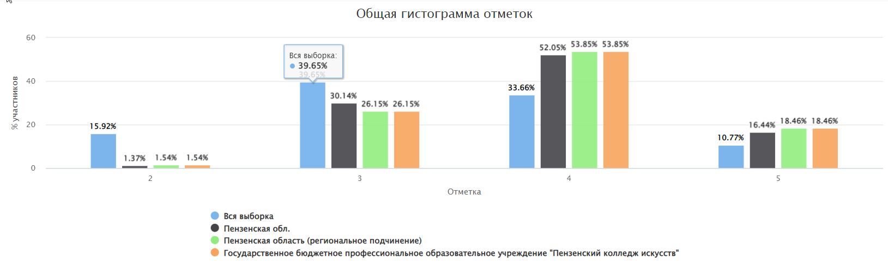

Группы участников | Кол-во ОО | Кол-во участников | Распределение групп баллов, %
 |  |  | 2 | 3 | 4 | 5
Вся выборка | 350 | 13128 | 15.92 | 39.65 | 33.66 | 10.77
Пензенская обл. | 2 | 73 | 1.37 | 30.14 | 52.05 | 16.44
Государственное бюджетное профессиональное образовательное учреждение "Пензенский колледж искусств" | 1 | 65 | 1.54 | 26.15 | 53.85 | 18.46
 |  | 65 | 1.54 | 26.15 | 53.85 | 18.46

Если группа баллов «2» более 50%(успеваемость менее 50%), соответствующая ячейка графы «2» маркируется серым цветом; Если кол-во учеников в группах баллов «5» и «4» в сумме более 50%(кач-во знаний более 50%), соответствующие ячейки столбцов «4» и «5» маркируются жирным шрифтом.

Достижение планируемых результатов СПО 2022 (1 курс). История

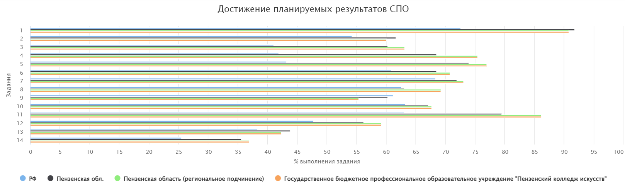

Блоки ПООП  обучающийся научится / получит возможность научиться или проверяемые требования (умения) в соответствии с ФГОС (ФК ГОС) | Макс балл | Пензенская обл. | Государственное бюджетное профессиональное образовательное учреждение "Пензенский колледж искусств" | РФ
 |  | 73 уч. | 65 уч. | 13128 уч.
1. История России с древнейших времён до 1914 г. Знание основных дат, этапов и ключевых событий истории России и мира с древности до 1914 г., выдающихся деятелей отечественной и всеобщей истории | 2 | 91.78 | 90.77 | 72.53
2. История России с древнейших времён до 1914 г. Определение последовательности и длительности важнейших событий отечественной и всеобщей истории | 1 | 61.64 | 60.00 | 54.20
3. Один из периодов истории России с древнейших времён до 1914 г. Умение группировать исторические явления и события по заданному признаку | 1 | 60.27 | 63.08 | 41.07
4. Один из периодов истории России с древнейших времён до 1914 г. Работа с исторической картой | 1 | 68.49 | 75.38 | 41.88
5. Один из периодов истории России с древнейших времён до 1914 г. Работа с исторической картой | 1 | 73.97 | 76.92 | 43.12
6. Один из периодов истории России с древнейших времён до 1914 г. Работа с исторической картой | 1 | 68.49 | 70.77 | 60.79
7. XVIII – начало ХХ в. Использование данных различных исторических и современных источников (текста; схем; иллюстративного, статистического материала) при ответе на вопросы, решении различных учебных задач; сравнение свидетельств разных источников | 2 | 71.92 | 73.08 | 68.36
8. Один из периодов истории России с древнейших времён до 1914 г. Использование данных различных исторических и современных источников (текста; схем; иллюстративного, статистического материала) при ответе на вопросы, решении различных учебных задач; сравнение свидетельств разных источников | 1 | 63.01 | 69.23 | 62.52
9. Один из периодов истории России с древнейших времён до 1914 г. Использование данных различных исторических и современных источников (текста; схем; иллюстративного, статистического материала) при ответе на вопросы, решении различных учебных задач; сравнение свидетельств разных источников | 1 | 60.27 | 55.38 | 61.13
10. Знание фактов истории культуры с древнейших времён до 1914 г. Использование данных различных исторических и современных источников (текста; схем; иллюстративного, статистического материала) при ответе на вопросы, решении различных учебных задач; сравнение свидетельств разных источников | 2 | 67.12 | 67.69 | 63.19
11. Знание фактов истории культуры с древнейших времён до 1914 г. Использование данных различных исторических и современных источников (текста; схем; иллюстративного, статистического материала) при ответе на вопросы, решении различных учебных задач; сравнение свидетельств разных источников | 1 | 79.45 | 86.15 | 63.06
12. Один из периодов истории России с древнейших времён до 1914 г. Использование данных различных исторических и современных источников (текста; схем; иллюстративного, статистического материала) при ответе на вопросы, решении различных учебных задач; сравнение свидетельств разных источников | 2 | 56.16 | 59.23 | 47.75
13. Один из периодов истории России с древнейших времён до 1914 г. Использование данных различных исторических и современных источников (текста; схем; иллюстративного, статистического материала) при ответе на вопросы, решении различных учебных задач; сравнение свидетельств разных источников | 2 | 43.84 | 42.31 | 38.25
14. Один из периодов истории России с древнейших времён до 1914 г. Использование данных различных исторических и современных источников (текста; схем; иллюстративного, статистического материала) при ответе на вопросы, решении различных учебных задач; сравнение свидетельств разных источников | 2 | 35.62 | 36.92 | 25.51

Распределение первичных баллов в результатах учащихся СПО 2022 (1 курс). История

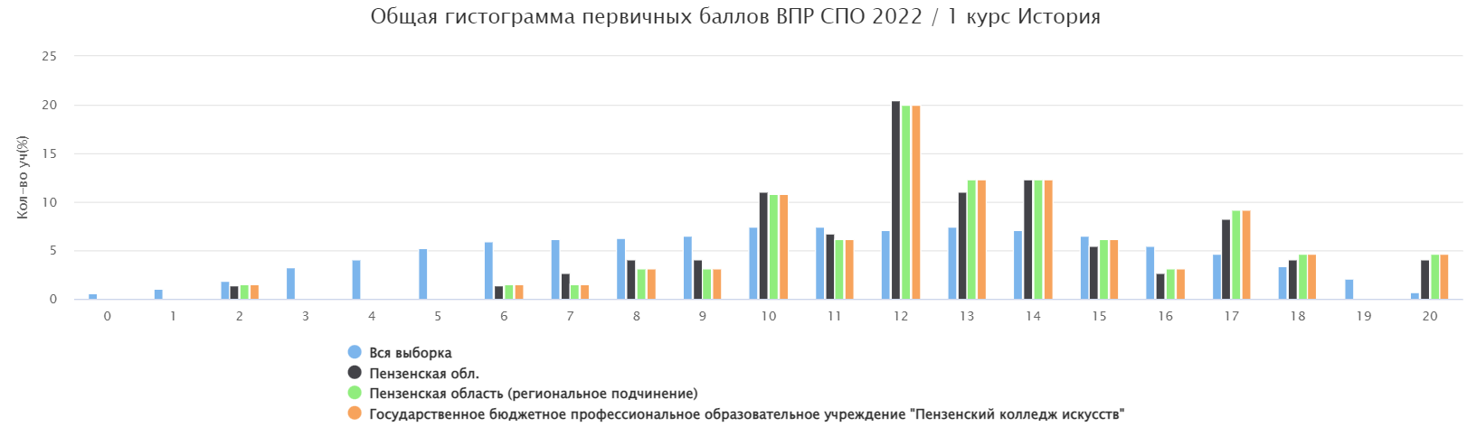

Группы участников | Кол-во участников | Количество баллов
 |  | 0 | 1 | 2 | 3 | 4 | 5 | 6 | 7 | 8 | 9 | 10 | 11 | 12 | 13 | 14 | 15 | 16 | 17 | 18 | 19 | 20
Вся выборка | 13128 | 0.6 | 1.0 | 1.9 | 3.2 | 4.1 | 5.2 | 5.9 | 6.2 | 6.3 | 6.5 | 7.4 | 7.4 | 7.1 | 7.5 | 7.1 | 6.5 | 5.5 | 4.7 | 3.4 | 2.1 | 0.7
Пензенская обл. | 73 | 0 | 0 | 1.4 | 0 | 0 | 0 | 1.4 | 2.7 | 4.1 | 4.1 | 11.0 | 6.8 | 20.5 | 11.0 | 12.3 | 5.5 | 2.7 | 8.2 | 4.1 | 0 | 4.1
Государственное бюджетное профессиональное образовательное учреждение "Пензенский колледж искусств" | 65 | 0 | 0 | 1.5 | 0 | 0 | 0 | 1.5 | 1.5 | 3.1 | 3.1 | 10.8 | 6.2 | 20.0 | 12.3 | 12.3 | 6.2 | 3.1 | 9.2 | 4.6 | 0 | 4.6

Выполнение заданий учащимися ВПР СПО 2022 (1 курс). Метапредмет

Группы участников | Кол-во участников | Задания (% выполнения задания)
 |  | 1 | 2 | 3 | 4 | 5 | 6 | 7 | 8 | 9 | 10 | 11 | 12 | 13 | 14 | 15 | 16 | 17.1 | 17.2 | 18 | 19 | 20.1 | 20.2 | 21.1 | 21.2 | 21.3 | 22 | 23
 |  | 1 | 2 | 1 | 1 | 3 | 1 | 1 | 1 | 2 | 2 | 2 | 3 | 2 | 1 | 2 | 2 | 2 | 3 | 2 | 2 | 2 | 2 | 2 | 1 | 1 | 1 | 1
Вся выборка | 633826 | 65.91 | 62.79 | 55.03 | 54.01 | 54.55 | 66.84 | 34.77 | 58.49 | 33.85 | 58.85 | 32.06 | 27.12 | 60.50 | 64.05 | 28.99 | 59.87 | 48.10 | 41.72 | 45.36 | 42.81 | 82.46 | 70.75 | 79.61 | 66.25 | 68.61 | 36.79 | 49.83
Пензенская обл. | 5702 | 70.05 | 72.92 | 63.08 | 69.17 | 67.98 | 74.71 | 46.56 | 72.04 | 45.90 | 64.04 | 41.92 | 32.36 | 64.86 | 72.06 | 42.22 | 57.22 | 37.92 | 29.53 | 43.09 | 42.49 | 86.07 | 74.97 | 80.92 | 69.24 | 66.92 | 45.28 | 59.07
Государственное бюджетное профессиональное образовательное учреждение "Пензенский колледж искусств" | 62 | 82.26 | 76.61 | 54.84 | 74.19 | 68.82 | 96.77 | 48.39 | 61.29 | 56.45 | 71.77 | 29.03 | 43.55 | 76.61 | 79.03 | 39.52 | 53.23 | 39.52 | 34.41 | 67.74 | 63.71 | 91.13 | 66.13 | 79.84 | 69.35 | 56.45 | 29.03 | 64.52

Статистика по отметкам учащихся ВПР СПО 2022 (1 курс). Метапредмет

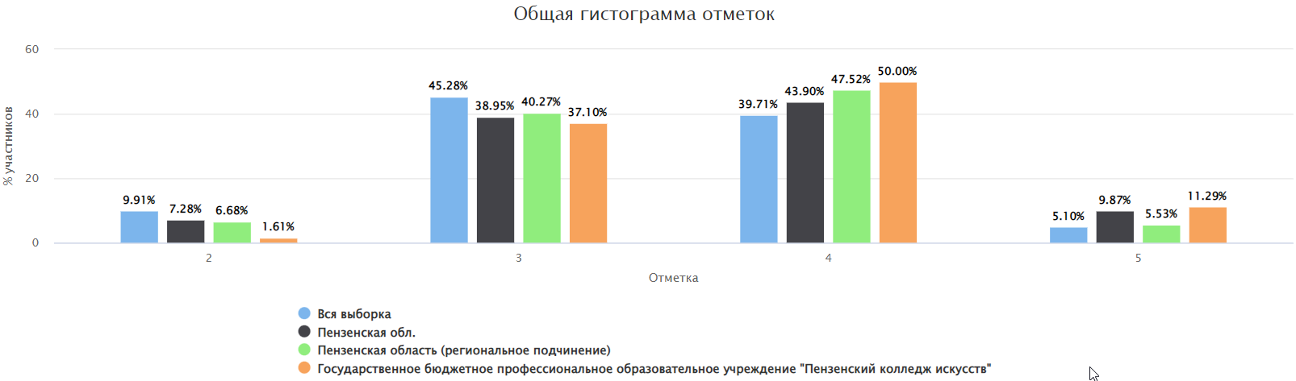

Группы участников | Кол-во ОО | Кол-во участников | Распределение групп баллов, %
 |  |  | 2 | 3 | 4 | 5
Вся выборка | 3949 | 633826 | 9.91 | 45.28 | 39.71 | 5.10
Пензенская обл. | 33 | 5702 | 7.28 | 38.95 | 43.90 | 9.87
Государственное бюджетное профессиональное образовательное учреждение "Пензенский колледж искусств" |  | 62 | 1.61 | 37.10 | 50.00 | 11.29

Если группа баллов «2» более 50%(успеваемость менее 50%), соответствующая ячейка графы «2» маркируется серым цветом; Если кол-во учеников в группах баллов «5» и «4» в сумме более 50%(кач-во знаний более 50%), соответствующие ячейки столбцов «4» и «5» маркируются жирным шрифтом.

Достижение планируемых результатов СПО 2022 (1 курс). Метапредмет

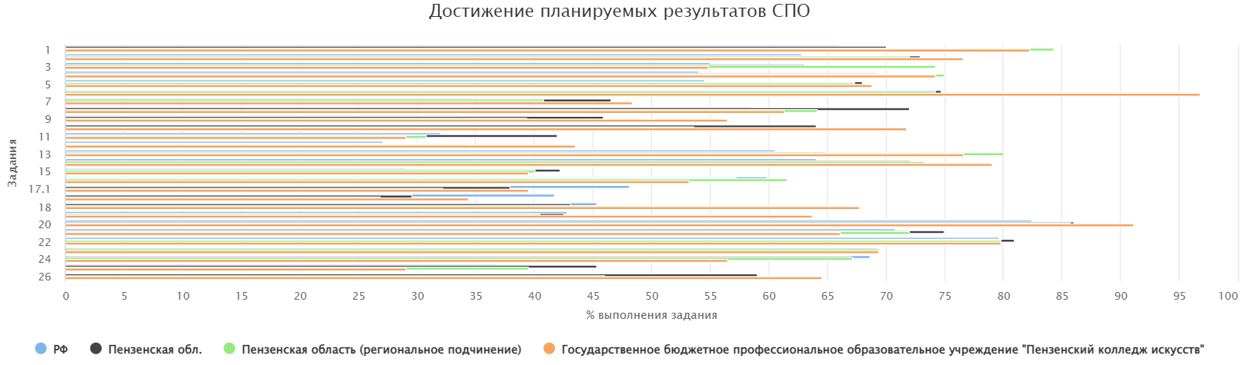

Блоки ПООП  обучающийся научится / получит возможность научиться или проверяемые требования (умения) в соответствии с ФГОС (ФК ГОС) | Макс балл | Пензенская обл. | Государственное бюджетное профессиональное образовательное учреждение "Пензенский колледж искусств" | РФ
 |  | 5702 уч. | 62 уч. | 633826 уч.
1. Знать выдающихся деятелей отечественной истории | 1 | 70.05 | 82.26 | 65.91
2. Знать основные даты, этапы и ключевые события истории России, выдающихся деятелей отечественной истории | 2 | 72.92 | 76.61 | 62.79
3. Развитие умений анализировать и сопоставлять содержащуюся в различных источниках информацию о событиях и явлениях прошлого и настоящего | 1 | 63.08 | 54.84 | 55.03
4. Использовать данные исторических и современных источников при ответе на вопросы, решении различных учебных задач | 1 | 69.17 | 74.19 | 54.01
5. Группировать исторические явления и события по заданному признаку | 3 | 67.98 | 68.82 | 54.55
6. Знать основные даты, этапы и ключевые события истории России, выдающихся деятелей отечественной истории (Великая Отечественная война) | 1 | 74.71 | 96.77 | 66.84
7. Развитие умений анализировать и сопоставлять содержащуюся в различных источниках информацию о событиях и явлениях прошлого и настоящего (история культуры) | 1 | 46.56 | 48.39 | 34.77
8. Знать основные даты, этапы и ключевые события истории России, выдающихся деятелей отечественной истории (история культуры) | 1 | 72.04 | 61.29 | 58.49
9. Анализировать актуальную информацию о социальных объектах, выявляя их общие черты и различия; устанавливать соответствия между существенными чертами и признаками изученных социальных явлений и обществоведческими терминами и понятиями | 2 | 45.90 | 56.45 | 33.85
10. Применять социально-экономические и гуманитарные знания в процессе решения познавательных задач по актуальным социальным проблемам | 2 | 64.04 | 71.77 | 58.85
11. Анализировать актуальную информацию о социальных объектах, выявляя их общие черты и различия; устанавливать соответствия между существенными чертами и признаками изученных социальных явлений и обществоведческими терминами и понятиями | 2 | 41.92 | 29.03 | 32.06
12. Осуществлять поиск социальной информации по заданной теме из фотоизображения; оценивать поведение людей с точки зрения социальных норм, экономической рациональности | 3 | 32.36 | 43.55 | 27.12
13. Приобретение теоретических знаний и опыта применения полученных знаний и умений для решения типичных задач в области социальных отношений, адекватных возрасту обучающихся (финансовая грамотность) | 2 | 64.86 | 76.61 | 60.50
14. Приобретение теоретических знаний и опыта применения полученных знаний и умений для решения типичных задач в области социальных отношений, адекватных возрасту обучающихся (финансовая грамотность) | 1 | 72.06 | 79.03 | 64.05
15. Освоение приёмов работы с социально значимой информацией, её осмысление; развитие способностей обучающихся делать необходимые выводы и давать обоснованные оценки социальным событиям и процесса | 2 | 42.22 | 39.52 | 28.99
16. Приобретение теоретических знаний и опыта применения полученных знаний и умений для решения типичных задач в области социальных отношений, адекватных возрасту обучающихся (финансовая грамотность) | 2 | 57.22 | 53.23 | 59.87
17.1. Сформированность культуры безопасности жизнедеятельности на основе освоенных знаний и умений, системного и комплексного понимания значимости безопасного поведения в условиях опасных и чрезвычайных ситуаций для личности, общества и государства | 2 | 37.92 | 39.52 | 48.10
17.2. Сформированность культуры безопасности жизнедеятельности на основе освоенных знаний и умений, системного и комплексного понимания значимости безопасного поведения в условиях опасных и чрезвычайных ситуаций для личности, общества и государства | 3 | 29.53 | 34.41 | 41.72
18. Сформированность культуры безопасности жизнедеятельности на основе освоенных знаний и умений, системного и комплексного понимания значимости безопасного поведения в условиях опасных и чрезвычайных ситуаций для личности, общества и государства | 2 | 43.09 | 67.74 | 45.36
19. Сформированность культуры безопасности жизнедеятельности на основе освоенных знаний и умений, системного и комплексного понимания значимости безопасного поведения в условиях опасных и чрезвычайных ситуаций для личности, общества и государства | 2 | 42.49 | 63.71 | 42.81
20. Освоение и применение системы знаний о размещении и основных свойствах географических объектов | 2 | 86.07 | 91.13 | 82.46
21. Освоение и применение системы знаний о размещении и основных свойствах географических объектов | 2 | 74.97 | 66.13 | 70.75
22. Овладение базовыми географическими понятиями и знаниями географической терминологии и их использование для решения учебных и практических задач | 2 | 80.92 | 79.84 | 79.61
23. Овладение базовыми географическими понятиями и знаниями географической терминологии и их использование для решения учебных и практических задач | 1 | 69.24 | 69.35 | 66.25
24. Овладение базовыми географическими понятиями и знаниями географической терминологии и их использование для решения учебных и практических задач | 1 | 66.92 | 56.45 | 68.61
25. Овладение базовыми географическими понятиями и знаниями географической терминологии и их использование для решения учебных и практических задач | 1 | 45.28 | 29.03 | 36.79
26. Овладение базовыми географическими понятиями и знаниями географической терминологии и их использование для решения учебных и практических задач | 1 | 59.07 | 64.52 | 49.83

Распределение первичных баллов в результатах учащихся СПО 2022 (1 курс). Метапредмет

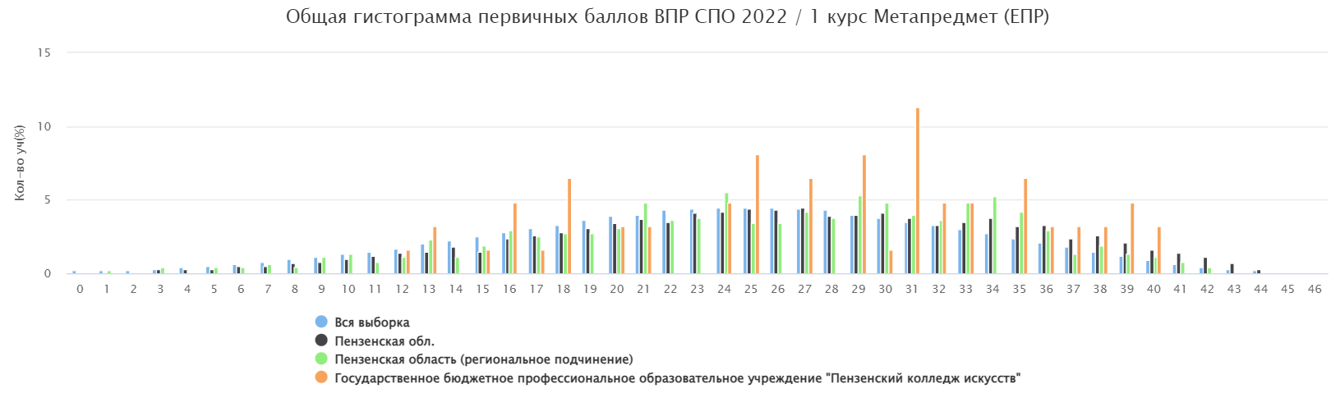

Выполнение заданий учащимися ВПР СПО 2022 (Завершившие общеобразовательную подготовку). История

Группы участников | Кол-во участников | Задания (% выполнения задания)
 |  | 1 | 2 | 3 | 4 | 5 | 6 | 7 | 8 | 9 | 10 | 11 | 12
Максимальный балл |  | 1 | 2 | 2 | 1 | 3 | 1 | 1 | 2 | 1 | 2 | 2 | 1
Вся выборка | 10714 | 80.60 | 67.44 | 58.79 | 59.67 | 63.98 | 57.98 | 69.64 | 77.13 | 72.11 | 41.00 | 34.77 | 28.45
Пензенская обл. | 76 | 88.16 | 46.71 | 48.68 | 59.21 | 60.96 | 60.53 | 75.00 | 63.82 | 78.95 | 44.08 | 65.13 | 56.58
Государственное бюджетное профессиональное образовательное учреждение "Пензенский колледж искусств" | 35 | 97.14 | 45.71 | 57.14 | 65.71 | 70.48 | 65.71 | 80.00 | 51.43 | 97.14 | 52.86 | 67.14 | 37.14

Статистика по отметкам учащихся ВПР СПО 2022 (Завершившие общеобразовательную подготовку). История

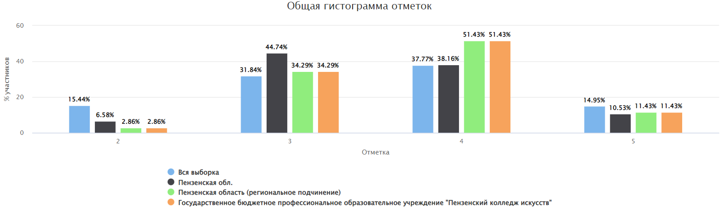

Группы участников | Кол-во ОО | Кол-во участников | Распределение групп баллов, %
 |  |  | 2 | 3 | 4 | 5
Вся выборка | 345 | 10714 | 15.44 | 31.84 | 37.77 | 14.95
Пензенская обл. | 3 | 76 | 6.58 | 44.74 | 38.16 | 10.53
Государственное бюджетное профессиональное образовательное учреждение "Пензенский колледж искусств" |  | 35 | 2.86 | 34.29 | 51.43 | 11.43

Если группа баллов «2» более 50%(успеваемость менее 50%), соответствующая ячейка графы «2» маркируется серым цветом; Если кол-во учеников в группах баллов «5» и «4» в сумме более 50%(кач-во знаний более 50%), соответствующие ячейки столбцов «4» и «5» маркируются жирным шрифтом.

Достижение планируемых результатов СПО 2022 (Завершившие общеобразовательную подготовку). История

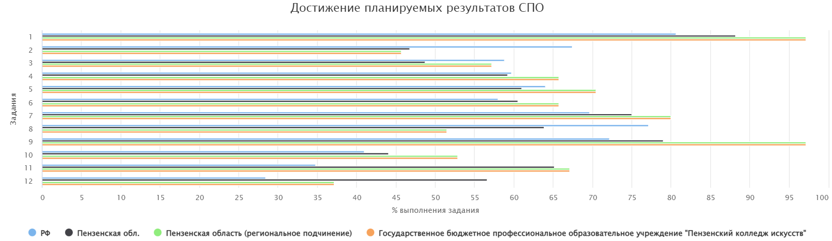

Блоки ПООП  обучающийся научится / получит возможность научиться или проверяемые требования (умения) в соответствии с ФГОС (ФК ГОС) | Макс балл | Пензенская обл. | Государственное бюджетное профессиональное образовательное учреждение "Пензенский колледж искусств" | РФ
 |  | 76 уч. | 35 уч. | 10714 уч.
1. Знание основных терминов | 1 | 88.16 | 97.14 | 80.60
2. Умение проводить поиск исторической информации в письменных источниках | 2 | 46.71 | 45.71 | 67.44
3. Умение проводить поиск исторической информации в письменных источниках | 2 | 48.68 | 57.14 | 58.79
4. Знание основных фактов, процессов, явлений | 1 | 59.21 | 65.71 | 59.67
5. Знание основных фактов, процессов, явлений, персоналий | 3 | 60.96 | 70.48 | 63.98
6. Умение работать с исторической картой | 1 | 60.53 | 65.71 | 57.98
7. Умение работать с исторической картой | 1 | 75.00 | 80.00 | 69.64
8. Умение работать с иллюстративным материалом | 2 | 63.82 | 51.43 | 77.13
9. Умение работать с иллюстративным материалом | 1 | 78.95 | 97.14 | 72.11
10. Знание истории родного края | 2 | 44.08 | 52.86 | 41.00
11. Знание исторических деятелей | 2 | 65.13 | 67.14 | 34.77
12. Умение устанавливать причинно-следственные связи | 1 | 56.58 | 37.14 | 28.45

Распределение первичных баллов в результатах учащихся СПО 2022 (Завершившие общеобразовательную подготовку). История

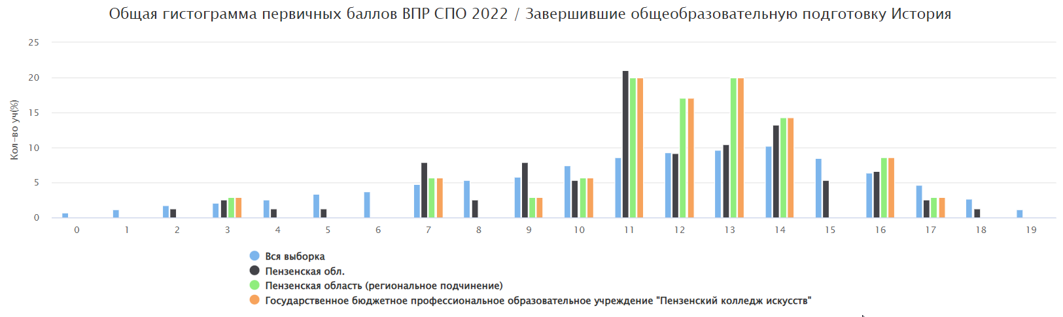

Группы участников | Кол-во участников | Количество баллов
 |  | 0 | 1 | 2 | 3 | 4 | 5 | 6 | 7 | 8 | 9 | 10 | 11 | 12 | 13 | 14 | 15 | 16 | 17 | 18 | 19
Вся выборка | 10714 | 0.7 | 1.2 | 1.8 | 2.1 | 2.6 | 3.4 | 3.7 | 4.8 | 5.3 | 5.8 | 7.4 | 8.6 | 9.3 | 9.7 | 10.2 | 8.5 | 6.4 | 4.6 | 2.7 | 1.2
Пензенская обл. | 76 | 0 | 0 | 1.3 | 2.6 | 1.3 | 1.3 | 0 | 7.9 | 2.6 | 7.9 | 5.3 | 21.1 | 9.2 | 10.5 | 13.2 | 5.3 | 6.6 | 2.6 | 1.3 | 0
Государственное бюджетное профессиональное образовательное учреждение "Пензенский колледж искусств" | 35 | 0 | 0 | 0 | 2.9 | 0 | 0 | 0 | 5.7 | 0 | 2.9 | 5.7 | 20.0 | 17.1 | 20.0 | 14.3 | 0 | 8.6 | 2.9 | 0 | 0

Выполнение заданий учащимися ВПР СПО 2022 (Завершившие общеобразовательную подготовку). Метапредмет

Группы участников | Кол-во участников | Задания (% выполнения задания)
 |  | 1 | 2 | 3 | 4 | 5 | 6 | 7 | 8 | 9 | 10 | 11 | 12 | 13 | 14 | 15 | 16 | 17 | 18 | 19 | 20 | 21
 |  | 1 | 1 | 2 | 3 | 1 | 1 | 2 | 1 | 2 | 1 | 2 | 2 | 3 | 4 | 2 | 2 | 1 | 1 | 1 | 1 | 1
Вся выборка | 534947 | 68.90 | 42.47 | 25.59 | 40.09 | 60.65 | 74.41 | 50.63 | 29.03 | 49.65 | 38.26 | 46.27 | 58.65 | 33.26 | 28.48 | 52.86 | 44.94 | 67.19 | 35.57 | 70.43 | 65.38 | 37.82
Пензенская обл. | 5456 | 81.95 | 51.54 | 27.36 | 42.21 | 71.41 | 82.31 | 51.18 | 39.19 | 63.10 | 55.66 | 58.06 | 67.04 | 38.81 | 25.42 | 38.72 | 41.58 | 74.21 | 45.62 | 77.27 | 74.73 | 41.99
Государственное бюджетное профессиональное образовательное учреждение "Пензенский колледж искусств" | 40 | 95.00 | 45.00 | 21.25 | 56.67 | 77.50 | 95.00 | 57.50 | 37.50 | 63.75 | 60.00 | 66.25 | 76.25 | 32.50 | 34.38 | 52.50 | 75.00 | 85.00 | 45.00 | 95.00 | 85.00 | 47.50

Статистика по отметкам учащихся ВПР СПО 2022 (Завершившие общеобразовательную подготовку). Метапредмет

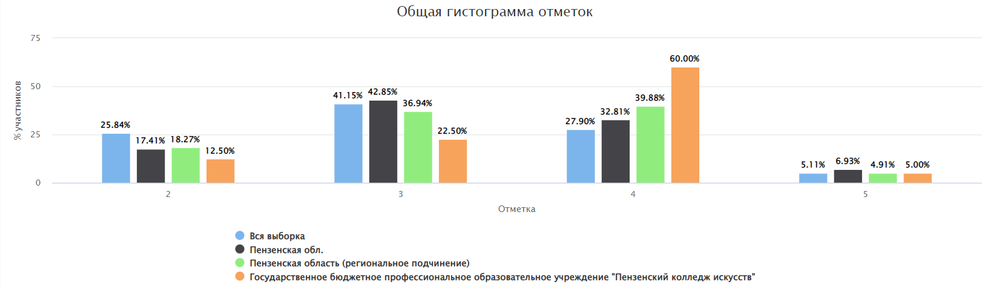

Группы участников | Кол-во ОО | Кол-во участников | Распределение групп баллов, %
 |  |  | 2 | 3 | 4 | 5
Вся выборка | 3853 | 534947 | 25.84 | 41.15 | 27.90 | 5.11
Пензенская обл. | 32 | 5456 | 17.41 | 42.85 | 32.81 | 6.93
Государственное бюджетное профессиональное образовательное учреждение "Пензенский колледж искусств" |  | 40 | 12.50 | 22.50 | 60.00 | 5.00

Если группа баллов «2» более 50%(успеваемость менее 50%), соответствующая ячейка графы «2» маркируется серым цветом; Если кол-во учеников в группах баллов «5» и «4» в сумме более 50%(кач-во знаний более 50%), соответствующие ячейки столбцов «4» и «5» маркируются жирным шрифтом.

Достижение планируемых результатов СПО 2022 (Завершившие общеобразовательную подготовку). Метапредмет

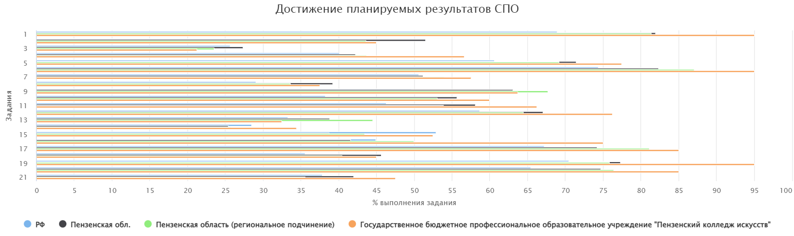

Блоки ПООП  обучающийся научится / получит возможность научиться или проверяемые требования (умения) в соответствии с ФГОС (ФК ГОС) | Макс балл | Пензенская обл. | Государственное бюджетное профессиональное образовательное учреждение "Пензенский колледж искусств" | РФ
 |  | 5456 уч. | 40 уч. | 534947 уч.
1. Систематизировать разнообразную историческую информацию на основе своих представлений об общих закономерностях исторического процесса (знание исторических деятелей) | 1 | 81.95 | 95.00 | 68.90
2. Систематизировать разнообразную историческую информацию на основе своих представлений об общих закономерностях исторического процесса | 1 | 51.54 | 45.00 | 42.47
3. Использовать принципы причинно-следственного, структурно-функционального, временного и пространственного анализа для изучения исторических процессов и явлений | 2 | 27.36 | 21.25 | 25.59
4. Проводить поиск исторической информации в источниках разного типа. Осуществлять внешнюю и внутреннюю критику источника. | 3 | 42.21 | 56.67 | 40.09
5. Анализировать историческую информацию, представленную в разных знаковых системах (текст, карта, таблица, схема, аудиовизуальный ряд). Систематизировать разнообразную историческую информацию на основе своих представлений об общих закономерностях исторического процесса (история культуры). | 1 | 71.41 | 77.50 | 60.65
6. Анализировать историческую информацию, представленную в разных знаковых системах (текст, карта, таблица, схема, аудиовизуальный ряд) (история культуры) | 1 | 82.31 | 95.00 | 74.41
7. Использовать принципы причинно-следственного, структурно-функционального, временного и пространственного анализа для изучения исторических процессов и явлений | 2 | 51.18 | 57.50 | 50.63
8. Осуществлять поиск социальной информации, представленной в различных знаковых системах (рисунок) | 1 | 39.19 | 37.50 | 29.03
9. Анализировать актуальную информацию о социальных объектах, выявляя их общие черты и различия; устанавливать соответствия между существенными чертами и признаками изученных социальных явлений и обществоведческими терминами и понятиями | 2 | 63.10 | 63.75 | 49.65
10. Характеризовать с научных позиций основы конституционного строя, права и свободы человека и гражданина, конституционные обязанности гражданина Российской Федерации | 1 | 55.66 | 60.00 | 38.26
11. Анализировать актуальную информацию о социальных объектах, выявляя их общие черты и различия; устанавливать соответствия между существенными чертами и признаками изученных социальных явлений и обществоведческими терминами и понятиями | 2 | 58.06 | 66.25 | 46.27
12. Применять социально-экономические и гуманитарные знания в процессе решения познавательных задач по актуальным социальным проблемам | 2 | 67.04 | 76.25 | 58.65
13. Применять социально-экономические и гуманитарные знания в процессе решения познавательных задач по актуальным социальным проблемам (задание-задача) | 3 | 38.81 | 32.50 | 33.26
14. Осуществлять поиск социальной информации по заданной теме из диаграммы/таблицы; оценивать поведение людей с точки зрения социальных норм, экономической рациональности | 4 | 25.42 | 34.38 | 28.48
15. Знание распространенных опасных и чрезвычайных ситуаций природного, техногенного и социального характера. Знание основных мер защиты (в том числе в области гражданской обороны) и правил поведения в условиях опасных и чрезвычайных ситуаций. | 2 | 38.72 | 52.50 | 52.86
16. Знание распространенных опасных и чрезвычайных ситуаций природного, техногенного и социального характера. Знание основных мер защиты (в том числе в области гражданской обороны) и правил поведения в условиях опасных и чрезвычайных ситуаций. | 2 | 41.58 | 75.00 | 44.94
17. Сформированность системы комплексных социально ориентированных географических знаний о закономерностях развития природы, размещения населения и хозяйства, о динамике и территориальных особенностях процессов, протекающих в географическом пространстве | 1 | 74.21 | 85.00 | 67.19
18. Сформированность системы комплексных социально ориентированных географических знаний о закономерностях развития природы, размещения населения и хозяйства, о динамике и территориальных особенностях процессов, протекающих в географическом пространстве / Природно-хозяйственное районирование России. Регионы России | 1 | 45.62 | 45.00 | 35.57
19. Сформированность системы комплексных социально ориентированных географических знаний о закономерностях развития природы, размещения населения и хозяйства, о динамике и территориальных особенностях процессов, протекающих в географическом пространстве / Административно-территориальное устройство России. Столицы и крупные города | 1 | 77.27 | 95.00 | 70.43
20. Сформированность системы комплексных социально ориентированных географических знаний о закономерностях развития природы, размещения населения и хозяйства, о динамике и территориальных особенностях процессов, протекающих в географическом пространстве / Часовые зоны на территории России | 1 | 74.73 | 85.00 | 65.38
21. Сформированность системы комплексных социально ориентированных географических знаний о закономерностях развития природы, размещения населения и хозяйства, о динамике и территориальных особенностях процессов, протекающих в географическом пространстве / Население и хозяйство России и мира. Особенности природно-ресурсного потенциала, населения, хозяйства, культуры крупных стран мира | 1 | 41.99 | 47.50 | 37.82

Распределение первичных баллов в результатах учащихся СПО 2022 (Завершившие общеобразовательную подготовку). Метапредмет

